2018年十一龙须山拉练（10.1-10.3），嗯这是一个行军副领的总结。  
  
Part1 前期准备  
9月3日接锅，嗯怀着忐忑的心情开始行军副领需要做的很少的前期的准备。  
关于前期训练...每周至少去两次吧，监督一下训练纪律也顺便认识一下大家。这次选拔  
竞争比较激烈，大家训练都很积极，训练强度也较大，为拉练中对大家的体能要求提供  
了一定的保障。  
关于医疗知识...队医算是行军副领的一大职责吧。拉练前任老板就对我们做了培训，学  
习了基本的急救知识，各种药品也算是准备的很充分。值得一提的是...急救包要在准备  
充分的前提下精简精简精简，很多功能类似的药品不要重复携带。嗯在此特别感谢装备  
部长出发前一晚帮我重新整理了急救包拿出了好多不是很需要的东西...不然一直背着那  
些鸡肋东西三天行军自己会气到昏过去的。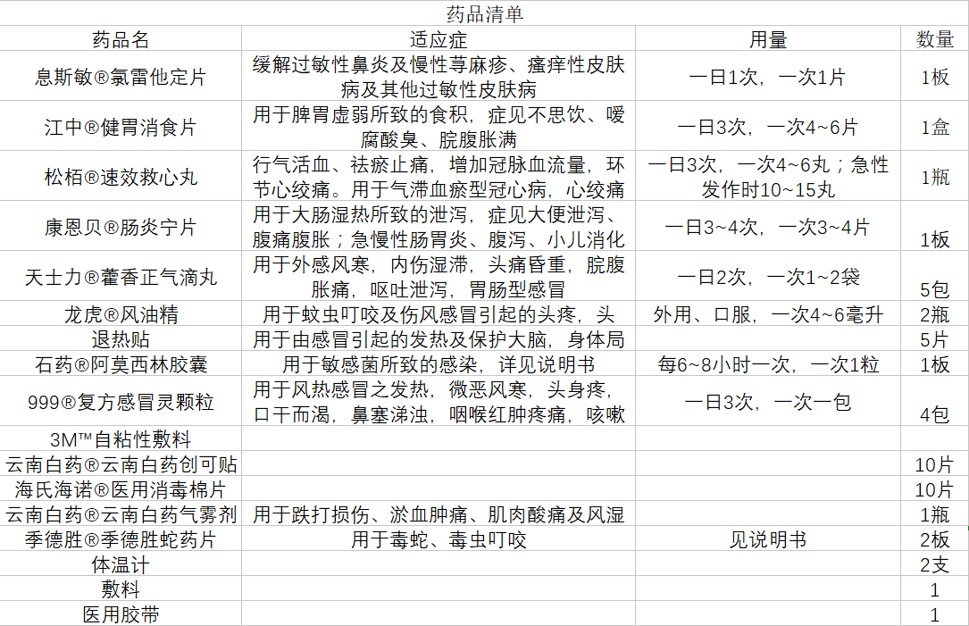

关于动员大会...主要就是给大家将一些行军的技巧强调一下行军纪律。这次是想要唱黑

脸的，觉得自己动员大会的时候说话语速很快就可以显得很凶了，嗯我超凶的！

Part2 行军

第一天...下午两点左右开始重装走小环线。路线不算很难，但对于我们这个萌新占三分

之二的队伍来说真的算是挺大的考验了。太阳落山前出山是领队组的锅吧...

第二天...穿越七姑峰。由于一点小小的问题出发时间晚了半小时，前半天的行程走得还

不错，但途中有一处耽误了很多时间，中途没有补水导致最后大家严重缺水，考虑到队

伍的整体状况没有走完七姑的穿越线，也算是留了个二刷龙须山的念想吧。

第三天...溯溪。一路都走得格外欢快，没有什么大问题。

总的来说这三天的行军我都很满意，甚至觉得自己动员大会的时候说话太狠了...队员都

很听话也很团结。除了一些难走的地方出现拖队情况其他都很好，相互提醒帮扶方面也

做的很好。

Part3 my碎碎念...

一直想要去龙须山...之前因为各行各样的原因错过，这次总算是如愿去了。

认识了很多有趣可爱的萌新，很开心

成功笼络萌新得到大家的肯定，很开心

一路上行军没有出现不好的状况，很开心

队伍安全顺利地结束了三天的行程，很开心

一起看银河看流星摆拍数星星的照片，很开心

感谢35位小伙伴一路的陪伴，2018的龙须行因为有你们才格外特别

感谢领队组“放绳子的这个东西绝不翻车”，我超凶的但也超喜欢你们的

感谢行军路上前前后后小伙伴的一言一语一举一动，是大家保证了整个队伍的安全

感谢雨生学妹一路的欢声笑语超重的包里的各种腐败品还有那晚拍了半个多小时的照片

，不会忘记超好喝的奶啤凌晨四点的西瓜和经历一天缺水后的快乐水

感谢大师兄王朝晖以及炊事组所有小可爱做可以缓解一天行军疲劳的饭饭，嗯师兄的萝

卜水会是我对龙须山最刻骨铭心的回忆一辈子都不会忘

感谢鱿鱼第二天分享的纯净水在那种情况下简直就是甘露啊好喜欢好喜欢鱿鱼啊，思伟

要小心了你又多了一个情敌

感谢糖土豆一路上给大家拍照并在前后各种帮扶提醒陪我聊天，嗯土豆真的是心思超级

细腻的学长

感谢茹茹的筷子让装了一饭盒糖但忘了把餐具放进去的蠢货可以不用吃手抓饭

最后额外感谢一下XX帮的狗男人们，送车的时候帮我整理装备接车的时候给我带苹果和

酸奶情绪爆炸的时候给我安慰和支持觉得狗男人们超级超级好...最后发现其实自己活在

一场场骗局中，嗯狗男人永远都是狗男人！

写完这份总结，嗯2018十一龙须山拉练就算是结束了。

孟颖

2018年10月8日晚